Maison Ancienne - Région ST CYPRIEN

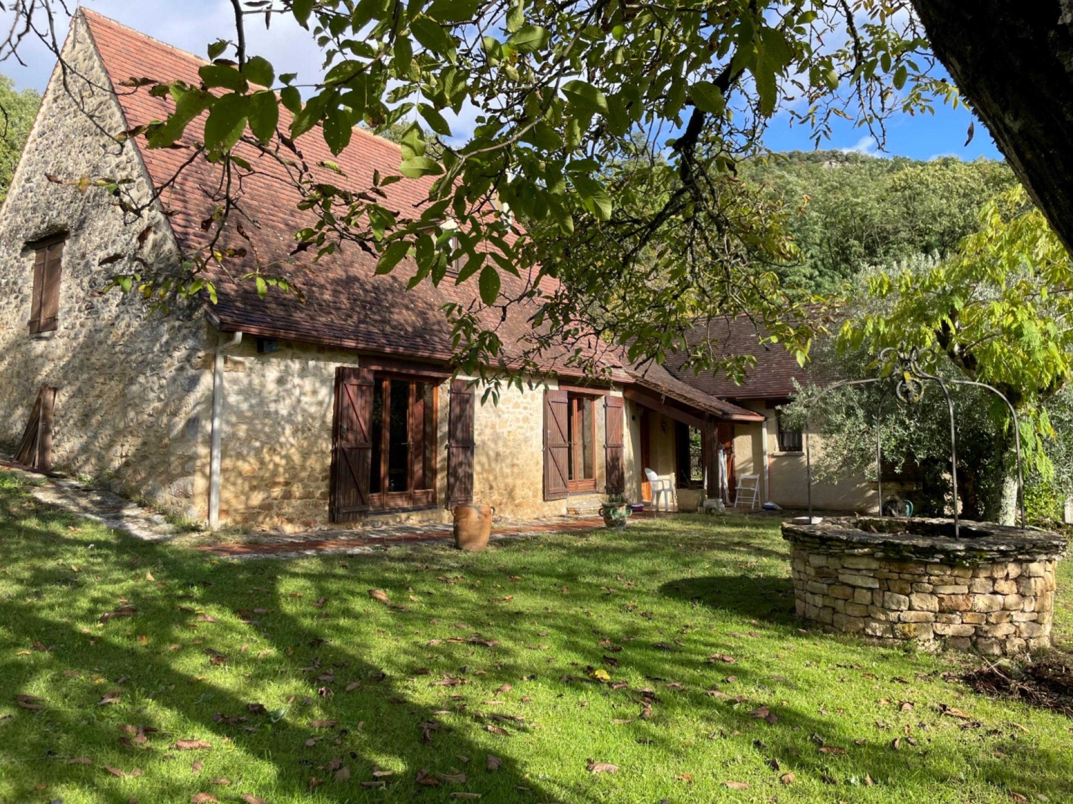
REF : AP2584

Bienvenue dans cette propriété empreinte de potentiel, où la vie s'écoule paisiblement. Avec ses 124 m2 habitables, cette maison offre une base solide pour créer la demeure de vos rêves.

Les trois chambres, dont deux au rez-de-chaussée, témoignent d'une conception pratique et fonctionnelle. Le grand séjour de 49 m2, inondé de lumière naturelle, devient le lieu de rassemblement idéal pour partager des moments précieux en famille ou entre amis. La cuisine, au potentiel créatif infini, devient le centre de l'activité culinaire, prête à être remodelée selon vos préférences.

À l'extérieur, un garage indépendant de 50 m2 offre non seulement un abri sûr pour vos véhicules mais également une opportunité d'espace de stockage supplémentaire. La piscine de 10 x 4,50 m, revêtue d'un liner récent de seulement 4 ans, promet des journées rafraîchissantes et des souvenirs estivaux inoubliables.

Un petit séchoir à noix de 10 m2, au charme rustique avec sa toiture en lauzes, complète l'ensemble, ajoutant une touche authentique à cette propriété pleine de promesses.

L'exposition plein Sud garantit une luminosité constante. Cependant, des travaux de rafraîchissement sont à prévoir pour révéler tout le potentiel caché de cette maison. Cette propriété offre l'opportunité de créer un chez-soi unique, personnalisé selon vos goûts et vos aspirations.
Les informations sur les risques auxquels ce bien est exposé sont disponibles sur le site Géorisques: www.georisques.gouv.fr

Prix : 349 800 € *
* Honoraires à charge de l'acquéreur : 6,00% soit 330 000 € net vendeur.

Surface Habitable : 124 m²  Surface Terrain : 5 639 m²  N° de chambres : 3  Etat : A rafraîchir | Année de construction : 1900  Chauffage : Electricité et bois  Taxe Foncière : 917 €

Situation du bien:  Campagne non isolée  Rez de Jardin:  Cellier /arrière cuisine 6,22 m2 (chauffe-eau et évier)  2 Chambres 11,17 m2 et 11,24 m2 avec placards  Couloir 4 m2  Cuisine 17,81 m2  Hall d'entrée 4 m2  Pièce à vivre 49 m2 avec insert fonctionnel (cloison du milieu amovible).  Salle d'eau 5 m2 (douche et bidet)  WC 2 m2  1er étage:  Chambre 14,02 m2  Grenier aménageable de 22,32 m2  Dépendances:  Garage 49,71 m2 (toiture bon état, raccordé à l'électricité)  Séchoir à noix de 10 m2 (toiture lauzes 20 ans)  DPE:  Consommation énergétique en énergie primaire | DPE (suite):  Emission de gaz à effet de serre  Chauffage:  Electrique + bois insert dans la pièce à vivre  Equipements divers:  Double vitrage  Fosse septique  Fenêtres:  Bois  Double vitrage  Services:  Ville la plus proche : SAINT-CYPRIEN  Commerces 5 mn en voiture  Gare 5 mn en voiture  Vue  Plain-pied  Terrain:  Jardin  Piscine 4,50 x 10, liner remplacé il y a 4 ans. Profondeur : 1m40. Filtration chlore.  Terrain  Toiture:  Tuiles en bon état, faitage refait en juin 2023.  Vue:  Dégagée



- Tel: «tel_agence-

